图书管理系统开发
总体要求：
图书管理系统会因为图书的数量、种类、提供的操作等不同而具有不同的复杂度。基本信息的维护、图书借阅、归还及查询等操作通常是图书管理系统的基本功能。在规模较大、业务较多的图书馆还需要图书的库存管理、销售管理等更加复杂的功能。
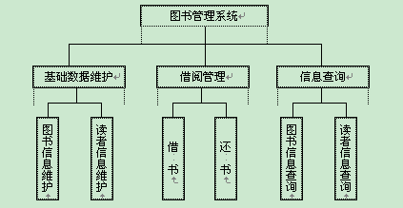
一、开发环境
- 操作系统：Windows XP
- 数据库系统：mysql
- 编程语言： Java
- 开发工具：myEclipse9.0以上
二、数据库设计
采用的数据库类型为mysql，数据库名为“图书管理”，其中包含了3个表，分别是图书信息表book，读者信息表reader，借阅信息表borrow。
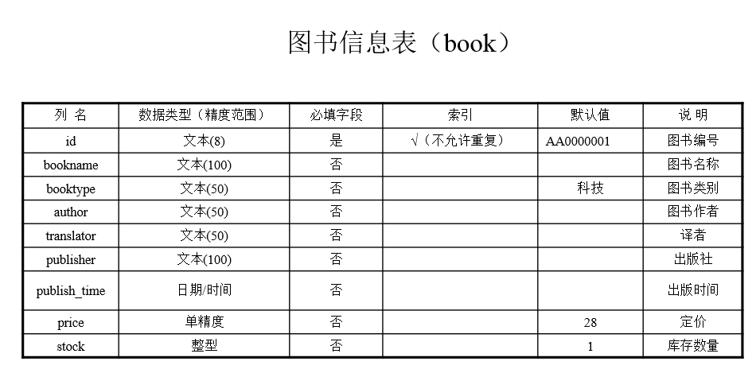
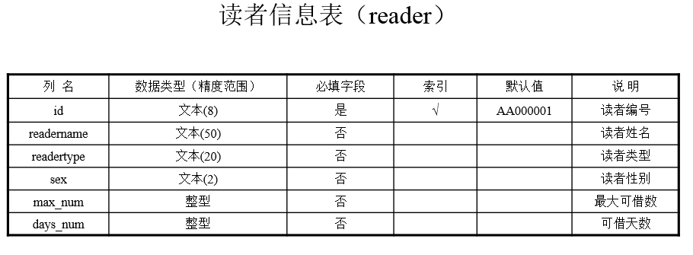
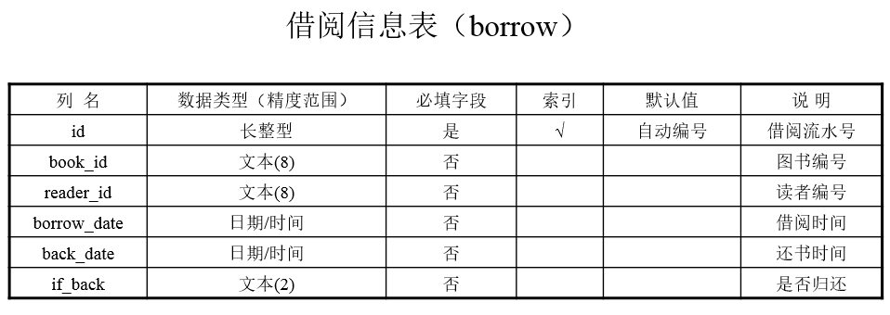
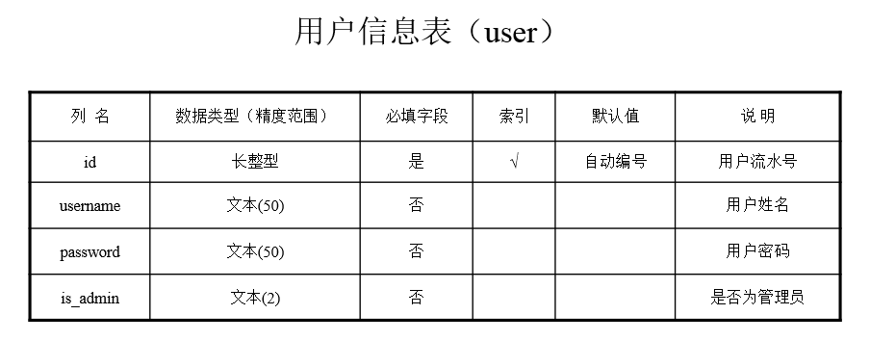
三、系统模块设计：
（1）MainPro包：主要包括了登录程序、系统主程序、图书和读者信息维护程序、图书借阅管理程序，以及图书和读者信息查询程序等。
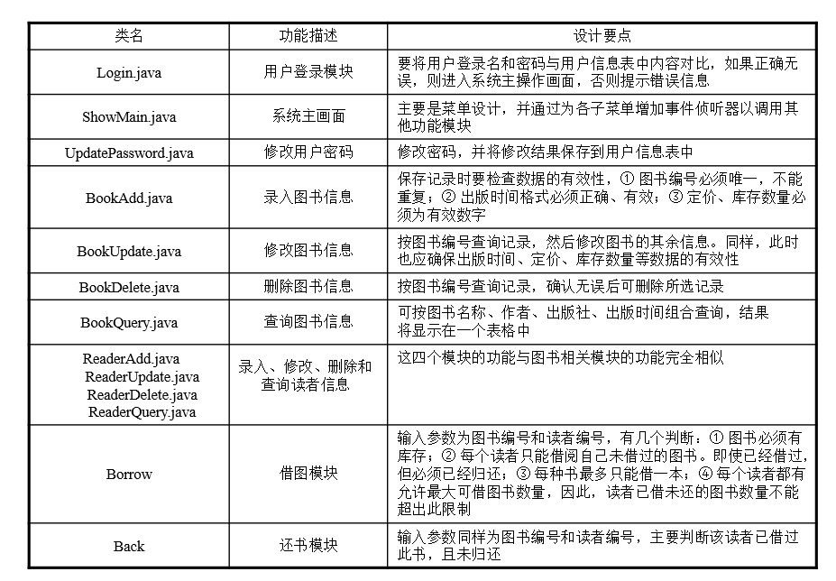
（2）PublicModule包：其中包含了一组供MainPro包中各类使用的公共类 。
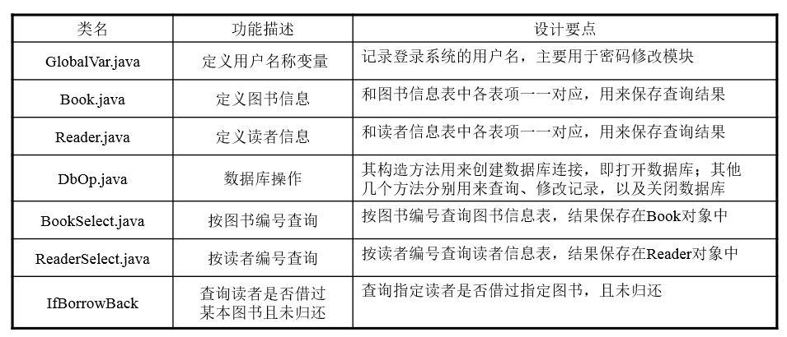
四、公共模块设计
DbOp.java：该类用于完成基本的数据库操作，包括加载数据库驱动，创建数据库连接，执行Sql语句等。其中，其构造方法用于加载数据库驱动程序和创建数据库连接（即打开数据库）；用于查询记录的方法为executeQuery()；用于插入、删除、修改记录的方法为executeUpdate()；用于关闭数据的方法为Close()。
BookSelect.java与ReaderSelect.java DbOp.java这两个类分别用于按图书编号和读者编号查询记录，查询结果将分别保存在Book和Reader对象中。
IfBorrowBack.java：该类中的findbook()方法用于查询指定读者是否借阅过指定图书。如果已经借阅且未归还，返回true，否则，返回false。
公共模块中的其他类：
（1）GlobalVar.java
（2）Book.java
（3）Reader.java
五、主模块设计
Login.java：登录模块用于实现用户登录功能，也是进入系统的入口。进行系统登录时，需要输入用户名和密码，系统会查询数据库中的user表，验证用户名和密码是否正确。
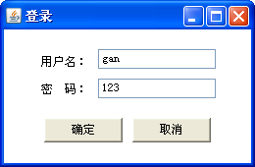
ShowMain.java：
成功登录系统后即进入系统的主界面。需要注意的是，系统会根据登录的用户类型（普通用户和管理员），决定“系统维护”和“借阅管理”菜单是否可用。
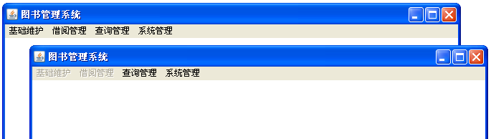
BookAdd.java：
该模块用于输入图书信息。其设计要点主要有：① 为确保图书编号的唯一性，图书编号不能重复；② 当出版时间、定价、库存数量无效时，可通过捕捉异常来处理；③ 正常输入并保存记录后，要给出提示信息；④ 输入并保存一个记录后，应清空文本框，让用户能够继续输入下一个记录。
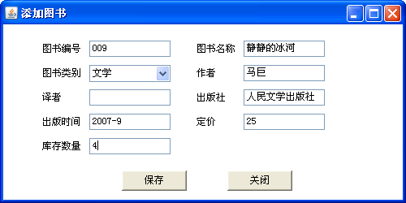
BookUpdate.java：
该模块用来修改图书信息。使用该功能模块时，用户应首先在“图书编号”编辑框中输入要修改图书的图书编号，然后单击“查询”按钮，将所选图书的其他数据显示出来，接下来就可以对这些数据进行修改了。
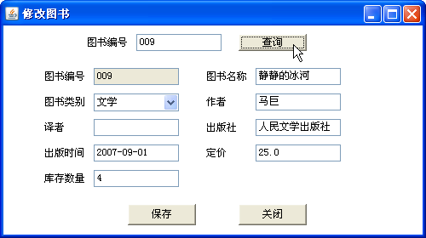
BookDelete.java：
该模块用于根据图书编号删除所选图书。执行删除操作时，用户应首先在“图书编号”编辑框中输入要删除的图书编号，然后单击“查询”按钮，调出该图书的相关信息，供用户进行确认。如果确认无误，即可单击“删除”按钮删除所选图书。
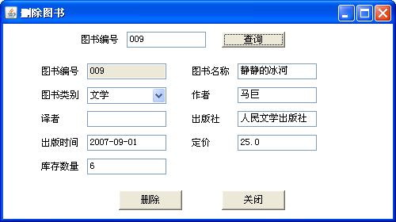
BookQuery.java
该模块用于根据图书名称、作者、出版社、出版时间等信息进行图书查询。这四个条件之间的关系为逻辑与关系。如果在某个编辑框中不输入内容，则忽略该条件。如果在四个编辑框中均不输入任何内容，表示显示全部图书信息。

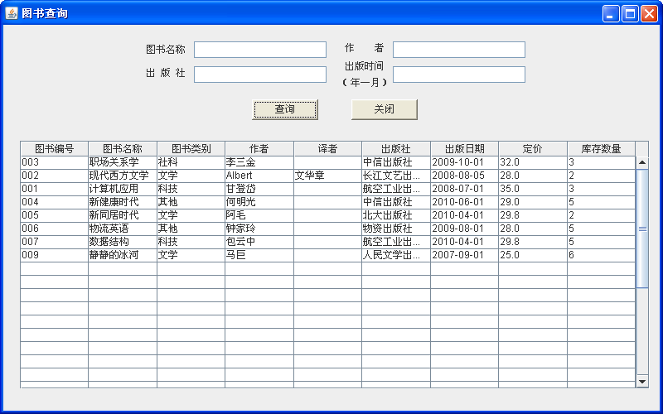
ReaderAdd.java ReaderUpdate.java ReaderDelete.java ReaderQuery.java
读者信息的录入、修改、删除和查询模块与图书相关模块在功能和设计上完全类似 。
Borrow.java
该模块用于执行借书操作。用户应首先输入图书编号和读者编号，然后做如下几个判断：① 所选图书是否存在，是否有库存；② 读者是否借过此书且未归还；③ 读者当前已借且未归还的图书是否超出了允许其最大可借数。如果上述条件都满足，“借出”按钮才有效，单击之可由程序填写借书记录 。
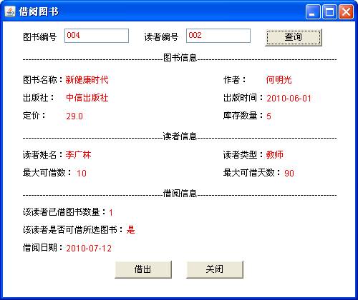
Back.java
该模块用于完成还书操作，此时只需判断该读者是否曾经借过此书且未归还就可以了 。
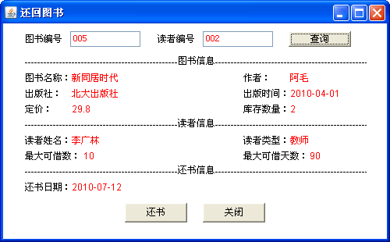
UpdatePassword.java
该模块用来更该当前用户的密码 。
